

Документ создан в электронной форме. № 8642/18 от 06.09.2018. Исполнитель: З Страница 9 из 35. Страница создана: 06.09.2018 09:49
инатуллин Р.Г.


инатуллин Р.Г.


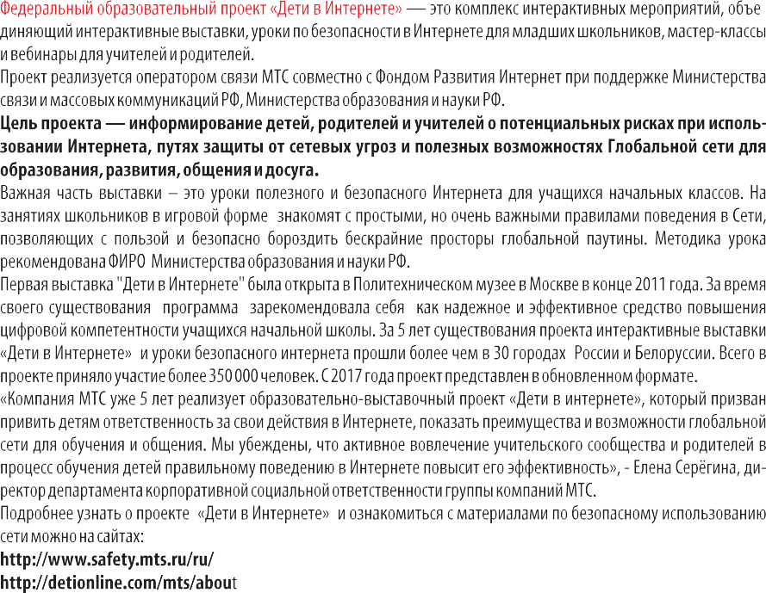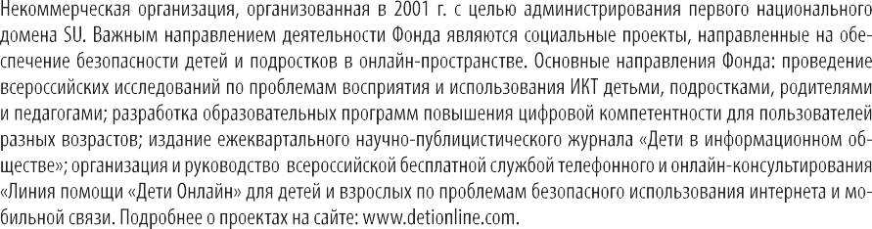

инатуллин Р.Г.
3

ПОГОВОРИТЕ С РЕБЁНКОМ ОБ ИНТЕРНЕТЕ

ОГЛАВЛЕНИЕ

Как поговорить с ребёнком об Интернете? 4
Классификация онлайн-рисков 6
Как защитить ребёнка от онлайн-рисков? 7
Чем опасно общение в Сети? 8
Кибербуллинг: как помочь ребёнку? 9
Рекомендации по предупреждению встреч с незнакомцами, груминга, секстинга 10
Что делать, если ребёнок завёл аккаунт в социальной сети? 11
Контентные риски 14
Как защитить ребенка от негативной информации в Интернете? 15
Профилактика контентных рисков 16
Что такое интернет-зависимость? 17
Как справиться с чрезмерной увлеченностью Интернетом? 18
Профилактика интернет-зависимости 19
Как защитить ребёнка от технических рисков? 20
Как уберечь ребёнка от интернет-мошенников? 22
Полезные ресурсы 23


4



КАК ПОГОВОРИТЬ С РЕБЁНКОМ ОБ ИНТЕРНЕТЕ?

Интернет меняет отношения между детьми и родителями, увеличивая разрыв между поколениями. Как показывают исследования Фонда Развития Интернет, современные школьники почти в два раза чаще, чем взрослые, пользуются Интернетом и быстрее осваивают новые цифровые технологии. На просторах Глобальной паутины они чув- ствуют себя уверенными и самостоятельными гражданами нового цифрового обще- ства. Родителям, в силу своей занятости, а нередко и невысокой цифровой грамотно- сти, бывает очень трудно найти время, а самое главное, слова, чтобы поговорить со своими детьми об Интернете.

5

ПОГОВОРИТЕ С РЕБЁНКОМ ОБ ИНТЕРНЕТЕ

НАЧНИТЕ ПЕРВЫМ
Хотя российские школьники предпочитают самостоятельно решать свои проблемы в Интернете и крайне редко обращаются за советом к взрослым, они по-прежнему нуждаются в помощи и под- держке со стороны родителей. Детям и особенно подросткам бывает трудно самим обратиться к взрослым: они стремятся сохранить свою независимость в «цифровом мире», боятся быть наказан- ными и не очень-то верят, что их «предки доцифровой эры» смогут понять их и помочь им решить их проблемы. В такой ситуации родителям стоит первым прервать затянувшееся молчание и пого- ворить с детьми об Интернете.

ДОВЕРИЕ — САМАЯ НАДЁЖНАЯ ЗАЩИТА
Хотя современные школьники и считают себя «продвинутыми пользователями», эта уверенность но- сит иллюзорный характер, а по уровню компетентности в сфере использования Интернета и цифровых технологий они находятся практически на равных с родителями. Высокий уровень онлайн-активности и чрезмерная самоуверенность в своих силах являются главными причинами столкновения детей и подростков с различными проблемами в Сети. Онлайн-мошенничество, преследования, унижения, оскорбления, шантаж – вот лишь небольшой перечень угроз, с которыми приходится иметь дело юным пользователям. К сожалению, большая часть этих проблем пока не имеет эффективных технических решений. Главная и самая надёжная защита от онлайн-угроз – это доверительные отношения между детьми и родителями.

БУДЬТЕ РЯДОМ С РЕБЁНКОМ В СЕТИ
Главная задача родителей избежать демонизации Интернета, характерной для многих современных СМИ. Страх, порождённый незнанием, ведёт к цифровой изоляции, что лишает ребёнка тех уникальных возможностей, которые современные технологии представляют для обучения и развития. Совместная деятельность и общение детей и родителей в Интернете, основанные на взаимном доверии и уваже- ниии, — это лучшее средство повышения цифровой компетентности и профилактики онлайн-рисков.

ПРОЯВИТЕ ИНТЕРЕС К ДЕЯТЕЛЬНОСТИ РЕБЁНКА В СЕТИ
Доверие начинается с принятия и уважения, отказа от осуждений и предубеждений. Родителям необхо- димо запастись изрядным терпением на этом пути, особенно если ребёнок уже подросток, и он привык к другим отношениям. Проявляя интерес к деятельности в Сети, демонстрируя свою осведомленность и компетентность, поощряя успехи и оказывая поддержку в трудных ситуациях, мы выстраиваем дове- рительные отношения с ребёнком, используя Интернет и цифровые технологии как предлог для начала долгого и очень важного разговора. Некоторые темы, с которых можно было бы начать этот разговор, представлены в этом издании, посвящённом профилактике онлайн-рисков.

6

КЛАССИФИКАЦИЯ ОНЛАЙН-РИСКОВ

КОММУНИКАЦИОННЫЕ РИСКИ
Возникают в процессе обще- ния и взаимодействия людей в Интернете. В их числе ки- бертравля, сексуальные до- могательства, нежелательные знакомства в Сети, встречи с интернет-знакомыми в реаль- ной жизни и др. С подобными рисками можно столкнуться при общении в онлайн-мес- сенджерах, социальных сетях, на сайтах знакомств, форумах, блогах и других ресурсах.

КОНТЕНТНЫЕ РИСКИ
Возникают при столкновении с противозаконной, неэтичной и вредоносной информацией в сети (тек- сты, картинки, аудио- и видеофайлы, ссылки на различные ресурсы). К такой информации относятся: агрессия, эротика или порнография, нецензурная лексика, информация, разжигающая расовую не- нависть, пропаганда анорексии, булимии, суицида, азартных игр, наркотических веществ. Подобный контент можно встретить на различных сайтах и в социальных сетях.

ПОТРЕБИТЕЛЬСКИЕ РИСКИ
Возникают в процессе приобретения товаров и услуг через Интернет. В их числе риск купить товар низкого качества, подделки, контрафактную и фальсифицированную продукцию; потерять денежные средства или стать жертвой мошенников, использующих персональные данные онлайн-покупателей.

ТЕХНИЧЕСКИЕ РИСКИ
Опасность повреждения программного обеспечения компьютера, хищения или нарушения конфиден- циальности личной информации посредством взлома с использованием вредоносных программ (ви- русы, черви, троянские кони, шпионские программы, боты и др.).

7

ПОГОВОРИТЕ С РЕБЁНКОМ ОБ ИНТЕРНЕТЕ

КАК ЗАЩИТИТЬ РЕБЁНКА ОТ ОНЛАЙН-РИСКОВ?
Развивайте доверительные отношения.
Важно, чтобы ребёнок чувствовал: ваша цель не наказать, а помочь ему, в этом случае он сможет вам довериться.

Установите правила пользования Интернетом для всех электронных устройств. Необходимо прийти к соглашению по следующим вопросам: что разрешено делать в Сети? Где можно пользоваться мобильными устройствами? Когда и сколько времени можно проводить в Интернете?

Регулярно разговаривайте об Интернете.
Расскажите ребенку об основных угрозах, с которыми он может столкнуться в Сети. Точная и достовер- ная информация — лучшее средство от онлайн-рисков.

Будьте в курсе событий ребенка в реальной жизни и виртуальном пространстве. Искренне интересуйтесь активностью ребенка в Интернете. Попросите его помочь вам завести аккаунт в социальной сети или игре, где он «обитает».

Расскажите о нормах онлайн-этикета.
Как и в реальной жизни, в Интернете надо вести себя вежливо и дружелюбно. Ребёнок должен понять, что анонимность в Сети — иллюзия, и любое действие навсегда оставляет свой след.

Объясните необходимость защиты персональной информации.
Любая личная информация, которую ребенок выкладывает в Сеть, может быть использована другими людьми против него. Расскажите ему про средства защиты персональных данных, помогите установить настройки приватности на всех посещаемых ресурсах.

Проинформируйте о том, где можно получить помощь.
Если ребёнок столкнётся с проблемой в Сети, он может обратиться к администрации сайта, в службу тех-поддержки или к взрослому, которому он доверяет.

Станьте для ребенка примером ответственного онлайн-пользователя. Повышайте свою цифровую компетентность и старайтесь сами соблюдать правила, которые установи- ли для детей.

ЧЕМ ОПАСНО ОБЩЕНИЕ В СЕТИ?

Интернет открывает уникальные возможности для общения благодаря современным технологиям можно быть на связи 24 часа в сутки практически в любой точке мира. В то же время в Сети ребенка могут подстерегать следующие риски:
Кибербуллинг — намеренное и регулярное причинение вреда (запугивание, унижение, травля, физи- ческий или психологический террор) одним человеком или группой людей другому человеку с исполь- зованием электронных форм контакта. Каждый четвёртый российский школьник ежегодно сталкива- ется с унижением, оскорблениями или преследованием в Сети.

Груминг — установление дружеского контакта с ребёнком с целью сексуальной эксплуатации. Прини- мает разные формы: от обмена сообщениями и материалами сексуального характера до соблазнения, домогательства или шантажа. Каждый двадцатый подросток сталкивается с сексуальными домога- тельствами в Интернете.

Секстинг — отправка сообщений (текстовых или изображений) эротического или порнографического содержания посредством мобильной связи или через Интернет. Каждый четвертый подросток встре- чал или получал в Сети сообщения сексуального характера.

Встречи с людьми из Интернета в реальной жизни могут быть опасны. Более трети подростков пойдут на встречу с виртуальным другом без сопровождения взрослых.

Никому не скажу и пойду на встречу один Расскажу об этом друзьям и пойду на встречу один Расскажу об этом родителям и спрошу их разрешения
5
12

11
2
23
7
10
Пойду на встречу с родителями Пойду на встречу с другом Откажусь и не пойду на встречу Откажусь и удалю его из списка друзей
Затрудняюсь ответить

30

8
Ответы подростков 12 – 17 лет на вопрос: «Что ты будешь делать, если незнакомец из Сети предлагает тебе встречу?»
© Фонд Развития Интренет

9

ПОГОВОРИТЕ С РЕБЁНКОМ ОБ ИНТЕРНЕТЕ

КИБЕРБУЛЛИНГ: КАК ПОМОЧЬ РЕБЁНКУ?
СИГНАЛЫ ОПАСНОСТИ
- Ухудшение настроения во время и после общения в Интернете - признак того, что ребенок может подвергаться агрессии.
- Нервозность при звуке получения сообщения может говорить о его негативном содержании.
- Внезапная неприязнь к Интернету — возможный признак наличия проблем в виртуальном мире.

Сохраняйте спокойствие сами и успокойте ребёнка.
Избегайте необдуманных действий. Дайте ребёнку понять, что владеете ситуацией, готовы помочь и не станете его ругать или осуждать.

Разберитесь в ситуации вместе с ребёнком.
Важно найти ответы на вопросы: когда возник конфликт? Что стало причиной? Кто принимает участие в травле? Существует ли угроза здоровью или жизни ребёнка?

Соберите доказательства травли.
Сохраните все возможные свидетельства происходящего (скриншоты экрана, электронные письма, фотографии и т.п.).

Научите правильно реагировать на агрессора.
Лучший способ остановить травлю-игнорировать обидчиков. Помогите ребенку заблокировать агрес- соров или добавить их в «чёрный список». Иногда стоит временно удалить аккаунт на тех ресурсах, где происходит травля.

Обратитесь за помощью. Жертве кибербуллинга трудно постоять за себя.
- Если травля происходит в открытом сообществе или группе, обратитесь к администраторам ре- сурса с просьбой заблокировать аккаунты обидчиков, прикрепите скриншоты со свидетельствами кибербуллинга. Оповестив администрацию ресурса о киберхулигане, можно обезопасить от него и себя, и других пользователей.
- Если в травле участвуют ученики школы, расскажите о ситуации классному руководителю, школь- ному психологу, директору.
- Если существует угроза здоровью и жизни ребёнка, обратитесь в правоохранительные органы, приложив к заявлению собранные доказательства.

10

РЕКОМЕНДАЦИИ ПО ПРЕДУПРЕЖДЕНИЮ ВСТРЕЧ С НЕЗНАКОМЦАМИ, ГРУМИНГА, СЕКСТИНГА

Познавательный интерес подростков к вопросам секса — возрастная норма.
В Интернете этот интерес может эксплуатироваться злоумышленниками.
КАК ОБЕЗОПАСИТЬ РЕБЕНКА В ТАКИХ СЛУЧАЯХ?

Напоминайте о принципе «доверяй, но проверяй». При общении в Сети никогда нельзя быть уверен- ным, кем на самом деле является собеседник. По ту сторону монитора может оказаться взрослый че- ловек с преступными намерениями.

Обсудите последствия секстинга. Например, собеседник может разослать друзьям ребенка переписку или откровенные фото, опубликовать их в открытом доступе. Это способно нанести психологическую травму и навредить репутации ребенка.

Расскажите, что не вся информация в Сети об отношениях, в том числе интимных, соответствует дей- ствительности. Гармоничные отношения между людьми связаны с заботой и доверием, но в Сети тема любви часто представлена в искаженной, вульгарной форме. Отнеситесь к вопросам ребенка внима- тельно: лучше, если он получит эту информацию от вас, чем от незнакомца.

Проинформируйте об уголовной ответственности за использование сексуально откровенных изобра- жений несовершеннолетних. Изготовление, хранение и распространение данной информации при по- мощи электронных средств коммуникации запрещено законом (Ст. 242.1 УК РФ).

Посещайте социальную сеть, в которой общается ребенок. Обращайте внимание на тех, кого он добав- ляет в друзья. Появление взрослых незнакомцев — повод насторожиться.

Не позволяйте ребенку ходить на встречи с незнакомцами одному. Если виртуальный друг действи- тельно доброжелательный, он с пониманием отнесется к такой предосторожности.

Поощряйте и создавайте условия для позитивного общения в реальной жизни. Секстинг не должен за- менять подростку опыт реального общения с противоположным полом.

11

ПОГОВОРИТЕ С РЕБЁНКОМ ОБ ИНТЕРНЕТЕ

ЧТО ДЕЛАТЬ, ЕСЛИ РЕБЁНОК ЗАВЁЛ АККАУНТ В СОЦИАЛЬНОЙ СЕТИ?


По статистике Фонда Развития Интернет более 80% российских школьников в возрасте от 12 до 17 лет пользуются социальными сетями. Самые популярные из них: ВКонтак- те, Одноклассники и Facebook. Хотя согласно правилам, зарегистрироваться в этих се- тях можно только с 13 лет, ничто не мешает юным пользователям обойти этот запрет и завысить свой возраст в соответствующей графе профиля. По данным исследований Фонда 88% детей в возрасте 11-12 лет уже имеют свой профиль в социальной сети. Сегодня, как в России, так и за рубежом идут активные дискуссии о том, чтобы ограни- чить доступ детей в возрасте до 13 лет в социальные сети, однако надёжных техниче- ских решений этой проблемы пока не найдено.

12

ЮНЫЕ «НАРУШИТЕЛИ»
Мы знаем, что стать пользователем социальной сети достаточно просто, например, чтобы завести про- филь в ВКонтакте или в Одноклассниках требуется лишь номер мобильного телефона. Поэтому взрос- лые могут не знать, что их ребёнок зарегистрировался в социальной сети. Более того, современные ро- дители довольно часто сами заводят аккаунты для своих детей, причем, делают они это довольно рано. По данным исследований Фонда, даже среди дошкольников встречаются «пользователи» социальных сетей. Тем не менее, интерес к онлайн-общению и социальным сетям возникает у детей к началу под- росткового возраста. Именно в 11-12 лет дети начинают активно пользоваться подобными ресурсами.

ОБЪЯСНИТЕ, КАК УСТРОЕНЫ СОЦИАЛЬНЫЕ СЕТИ
Если вы обнаружили, что ваш ребёнок завёл страничку в социальной сети, то не стоит пугаться и на- казывать его. Чаще всего в этом возрасте дети заводят профиль под влиянием сверстников, а также, чтобы казаться взрослее и «круче». Если заставить ребёнка насильно удалить аккаунт, то ничто не по- мешает ему завести новый и принять меры, чтобы вы не узнали об этом. Будет лучше, если вы погово- рите с ребёнком о социальных сетях, объясните, как они устроены и для чего их можно использовать. Помогите ему с настройками приватности и расскажите, как сделать надёжный и хорошо запоминаю- щийся пароль к аккаунту, и почему не стоит делать свой профиль общедоступным. Никогда не шпионь- те за своим ребёнком – с уважением относитесь к его личному пространству и в жизни, и в Интернете.

РАССКАЖИТЕ О РИСКАХ ОНЛАЙН-ОБЩЕНИЯ
Обязательно расскажите ребёнку о потенциальных рисках, связанных с использованием соци- альных сетей. Главные проблемы – это общение с незнакомцами и неосторожное обращение с персональной информацией. Каждый третий ребёнок в возрасте 11-12 лет общался в Интерне- те с кем-то, кого он не знал лично. При этом, дети этого возраста достаточно свободно делятся с новыми знакомыми информацией о себе: почти 60% из них готовы рассказать о своих хобби и увлечения, почти половина – сообщить свой возраст и отправить свою фотографию, треть – назвать свои имя, фамилию и название города, в котором они живут. Как показывает практика работы Линии помощи «Дети Онлайн» (8-800-25-000-15), последствия обмена такой, казалось бы, безобидной информацией могут быть очень серьёзными: мошенничество, шантаж, кибертравля и сексуальная эксплуатация.

13

ПОГОВОРИТЕ С РЕБЁНКОМ ОБ ИНТЕРНЕТЕ

ПОКАЖИТЕ ПОЛОЖИТЕЛЬНЫЙ ПРИМЕР
Самый лучший способ защитить ребёнка от потенциальных угроз социальных сетей — это научить его осмысленно и целенаправленно использовать их для учебы и самореализации. Покажите детям примеры популярных страниц, посвящённых творчеству, здоровому образу жизни, изучению истории родного края или любому другому увлечению пользователя. Ещё лучше, если вы предложите своему ребёнку создать такую страницу вместе. Чтобы быть интересным для своих читателей не обязатель- но выкладывать в сеть персональные данные и засорять свою ленту перепостами с сомнительными шутками из других сообществ. Помогите ребёнку найти интересную идею для страницы и подскажите, с помощью каких технических средств она может быть реализована. Креативность и сотрудничество, основанные на взаимном доверии — это лучшее средство от онлайн-угроз.
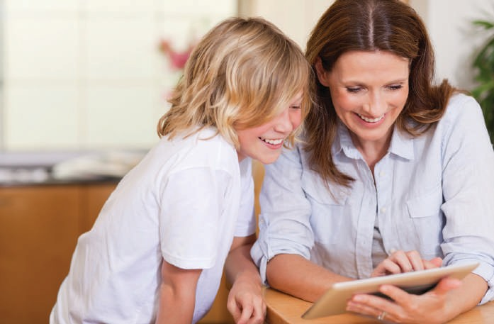

14

КОНТЕНТНЫЕ РИСКИ
Столкновение с негативной информацией в Интернете может существенно повлиять на ребенка. Потен- циальный вред от встречи с опасным контентом и реакция на него зависят от возраста, индивидульных особенностей, опыта, состояния ребенка и иных факторов.

- Каждый второй российский школьник сталкивался в Интернете с информацией, способной причи- нить вред его здоровью и развитию.

Контент со сценами насилия и жестокости провоцирует у детей (особенно дошкольного и младшего школьного возраста) негативные переживания, расстраивает и пугает их.

- Каждый третий российский школьник сталкивался в Интернете с материалами на тему насилия и жестокости.

Неполная или недостоверная информация в Сети вводит в заблуждение ребенка, у которого еще нет опыта, необходимого для оценки достоверности тех или иных сведений. В частности, размещенные в открытом доступе фото- и видео¬материалы, на которых демонстрируется половая распущенность и патологические проявления сексуальности, способны деформировать нормы и ценности подрастаю- щей личности.

- В России 35% подростков встречали в Сети сексуальные изображения; каждый четвертый ребе-
нок был этим расстроен.

Информация, популяризирующая употребление алкоголя, наркотиков, сигарет, опасных для здоровья способов похудания, методов причинения физического вреда и боли, ненормативную лексику, может быть воспринята детьми как пример для подражания и в будущем способствовать закреплению нега- тивных моделей поведения.

- Каждый пятый подросток сталкивался в Сети с информацией, пропагандирующей табакокурение, употребление алкоголя и наркотиков.

15

ПОГОВОРИТЕ С РЕБЁНКОМ ОБ ИНТЕРНЕТЕ

КАК ЗАЩИТИТЬ РЕБЕНКА ОТ НЕГАТИВНОЙ ИНФОРМАЦИИ В ИНТЕРНЕТЕ?

Создайте отдельную учётную запись, если ребенок пользуется общим компьютером. Ваша учетная запись должна иметь надежный пароль и обладать правами администратора, чтобы ре- бенок не мог менять установленные вами настройки и программы.

Изучите арсенал технических средств контентной фильтрации и установите наиболее подходящие. Существуют приложения, позволяющие установить запрет на посещение определенных сайтов; огра- ничить время доступа к Интернету; отслеживать действия пользователя в Сети; блокировать сомни- тельные поисковые запросы и всплывающие баннеры. Функции родительского контроля часто содер- жатся в антивирусных программах.

Проявляйте активность в борьбе с противоправным контентом в Интернете.
Распространение на территории РФ материалов, содержащих детскую порнографию, пропаганду нар- котиков и самоубийств, информацию о несовершеннолетних, пострадавших в результате противоправ- ных действий, запрещено законодательством (ФЗ №139). Если Вы столкнулись в Интернете с подобной информацией, отправьте жалобу в Роскомнадзор на сайт: http://eais.rkn.gov.ru/feedback/.
Так вы защитите не только своего ребенка, но и других пользователей. Средства контентной фильтрации можно подбирать и использовать на различных уровнях:

На уровне провайдера.
Услуги контентной фильтрации, подключенные непосредственно у провайдера, защитят все домашние устройства, связанные с Интернетом, от негативного контента.

На уровне приложений.
Программы контентной фильтрации и родительского контроля могут устанавливаться на устройства, которые ребенок использует для выхода в Интернет (компьютер, планшет или смартфон).

На уровне онлайн-ресурсов.
Многие популярные онлайн-сервисы, поисковые системы, социальные сети предоставляют пользова- телям возможность установить безопасный режим работы.

16

ПРОФИЛАКТИКА КОНТЕНТНЫХ РИСКОВ
Научите критично относиться к информации в Сети.
Объясните ребенку, что большинство информации, размещенной в Интернете, не может считаться пра- вильной по умолчанию. Зачастую опубликованные материалы требуют проверки. Обсудите правила, которые помогут школьнику оценить достоверность сведений.

Выбирайте одобренные ресурсы. Для поиска полезного и безопасного контента используйте белые списки - перечни сайтов, предлагаю- щие пользователям широкий диапазон образовательных и развлекательных ресурсов. С ними можно ознакомиться на странице конкурса «Позитивный Контент», на официальном сайте Российской Государ- ственной Детской Библиотеки.

Открытый и доброжелательный диалог - лучшая вакцина от контентных рисков.
Помните, что даже постоянный контроль за действиями ребенка в Интернете и применение средств фильтрации никогда не дадут 100% гарантии защиты от негативной информации. Он может столкнуть- ся с ней, выйдя в Сеть в гостях у друга, или найти самостоятельно. Будьте откровенны с ребенком, не бойтесь аккуратно и тактично спрашивать его об увиденном и прочитанном в Интернете, обсуждайте это вместе. Лучше, если ребенок получит грамотные комментарии от вас, нежели от сверстников или случайных знакомых.

Как оценить достоверность сведений в Интернете?

- Если Вы что-то узнали в Интернете, найдите источник информации и её автора.
- Красиво сделанный сайт — еще не повод верить всему, что на нём написано. Важно понимать, с какой целью создан этот ресурс.
- Следуйте правилу трех источников: прежде чем поверить в какой-либо факт, проверьте еще, как минимум, два источника информации.
- Если информацию сложно проверить или не удалось найти первоисточник, можно принять её к сведению, но распространять не стоит.



ПОГОВОРИТЕ С РЕБЁНКОМ ОБ ИНТЕРНЕТЕ

ЧТО ТАКОЕ ИНТЕРНЕТ-ЗАВИСИМОСТЬ?
Интернет-зависимость — термин, применяемый для описания непреодолимой тяги к чрезмерному использованию Интернета. В подростковой среде она чаще всего проявляется в форме увлечения виде- о-играми, навязчивой потребности к общению в чатах и социальных сетях, круглосуточном просмотре фильмов и сериалов в Сети.

Интернет-зависимость до сих пор не признана самостоятельным психическим расстройством, но её наличие может неблагоприятно отразиться на физическом, психическом и социальном благополучии ребенка. При чрезмерной увлеченности Интернетом наблюдается нарушение биоритмов сна и бодр- ствования, хронический недосып, усталость; снижение волевого контроля, апатия; ухудшение успевае- мости и отношений со сверстниками в реальной жизни, сужение круга общения, изоляция.

Каждое десятое обращение на Линию помощи «Дети Онлайн» связано с чрезмерным использованием Интернета детьми и подростками.
ОНЛАЙН-АКТИВНОСТЬ РОССИЙСКИХ ШКОЛЬНИКОВ


Высокая — 14

8 часов в сутки 3,5 месяца
в год


Средняя — 76

3 часа в сутки 1 месяц в год


Низкая — 10

1 часа в сутки 2 недели
в год

76 российских школьников находятся в Интернете 3 часа в сутки.
Каждый седьмой подросток 12 – 17 лет проводит в виртуальном пространстве треть жизни.

17

18

КАК СПРАВИТЬСЯ С ЧРЕЗМЕРНОЙ УВЛЕЧЕННОСТЬЮ ИНТЕРНЕТОМ?

СИМПТОМЫ ИНТЕРНЕТ-ЗАВИСИМОСТИ:
- Потеря контроля над временем и поведением в Сети Выражается в длительном и бесцельном пребывании в Интернете.
- Синдром отмены
Отсутствие доступа в Интернет вызывает плохое настроение, подавленность, агрессию, а также бессон- ницу, головные боли, потерю аппетита.
- Замена реальности
Пренебрежение семьей, учебой, друзьями, сном и питанием, личной гигиеной из-за постоянного пре- бывания онлайн.

Проявите обеспокоенность.
Дайте ребенку понять, что вас настораживает длительность его пребывания в Сети. Поделитесь с ним своими опасениями. Ребенок должен чувствовать, что вы не осуждаете его, а проявляете заботу (на- пример: «я переживаю, что ты редко видишься с друзьями», «я беспокоюсь, что ты не высыпаешься,
«я волнуюсь о...»).

Попытайтесь найти причину чрезмерной увлеченности Интернетом.
В Сети ребенка привлекает то, чего ему не хватает в реальной жизни. Попросите показать и рассказать, чем он занят в Интернете. Если ребенок увлекается играми, попросите его помочь вам понять правила, попробуйте сами поиграть.

Используйте внешние средства контроля за временем.
Если ребенок теряет счет времени в Сети, предложите ему использовать таймер или будильник. Дети постарше могут подробно записывать, что они делают в Интернете, и сколько времени на это тратится. Это поможет осознать проблему пустой траты времени, избавиться от навязчивых действий (напри- мер, бездумное обновление странички или проверка смартфона).

Обратитесь за помощью к профессионалам.
В основе интернет-зависимости могут лежать проблемы адаптации (социальная изоляция, неумение строить отношения), личностные особенности ребенка (тревожность, замкнутость). Тем не менее, лю- бая зависимость - сложный диагноз, поставить который может только специалист. Для ее диагностики и лечения необходимо обратиться к профессиональному психотерапевту.

19

ПОГОВОРИТЕ С РЕБЁНКОМ ОБ ИНТЕРНЕТЕ

ПРОФИЛАКТИКА ИНТЕРНЕТ-ЗАВИСИМОСТИ

Придумайте общее дело в Интернете.
Вместе с ребенком заведите блог, создайте веб-сайт, поиграйте в одну игру, поощряйте использование Ин- тернета для творчества и учебы. Цифровые техноло- гии могут объединять, а не разъединять вас.

Приучите делать регулярные перерывы. Если школьник провел за компьютером больше часа, полезно встать из-за стола, сделать разминку, гимна- стику для глаз; также можно выйти на прогулку или устроить совместное чаепитие.

Научите использовать Интернет эффективно. Задайте ребенку вопрос: «Что ты собираешься сде- лать сегодня в Сети?» Запишите ответ на яркий листок и разместите его рядом с монитором. Устройство сле- дует выключить, как только цель будет достигнута.

Исключите электронные технологии из системы «поощрение-наказание».
Лишение любимого устройства не снижает интерес к нему, но может вызвать раздражение и злость. Если ребенок провинился, следует объяснить, в чем он неправ, помочь исправить ошибку, привлечь к делам по дому. Это научит ребенка воспринимать виртуальное пространство нейтрально, как одну из сфер жизни, а не как сверхценный объект, доступ к которому нужно получить любой ценой.

Не используйте планшет как «цифровую няню».
Научите ребенка простым играм и занятиям, которые помогут ему скоротать время ожидания в пе- рерывах между занятиями, в дороге и очереди без цифровых устройств и Интернета. Это снизит риск чрезмерной увлеченности онлайн-развлечениями в будущем.

Помогите ребенку найти себя вне виртуального пространства. Чем больше у ребенка интересных хобби, тем меньше времени на бессмысленное блуждание по Сети. Многие виды онлайн-активности имеют свои аналоги в реальной жизни. Например, если ребенку нра- вятся игры со сражениями, запишите его в секцию единоборств. Важно поддержать ребенка в его на- чинаниях, отмечать успехи в деятельности, не связанной с Интернетом.

20

КАК ЗАЩИТИТЬ РЕБЁНКА ОТ ТЕХНИЧЕСКИХ РИСКОВ?

Исследования Фонда Развития Интернет показывают, что практически каждый вто- рой российский школьник сталкивается в Интернете с различными техническими рисками. Несмотря на то, что сегодня существует достаточно много как платных, так и бесплатных программ, позволяющих надёжно защитить цифровые устройства от вирусов и других вредоносных программ, практически каждое третье обращение на Линию помощи «Дети Онлайн» связано с техническими рисками. Простые и эффек- тивные правила интернет-безопасности позволяют избежать многих проблем, но, к сожалению, и дети, и взрослые часто о них забывают.


21

ПОГОВОРИТЕ С РЕБЁНКОМ ОБ ИНТЕРНЕТЕ

Защитите все устройства
Защитите надёжными паролями вход в компьютер и мобильные устройства. Научите ребёнка поль- зоваться этой функцией. Объясните ему, что пароль нужно держать в секрете даже от самых близких друзей. Для каждого устройства нужен свой пароль, который стоит регулярно менять.

Создайте отдельную учётную запись Заведите для ребёнка на компьютере отдельную учётную запись без прав администратора. Это значи- тельно снизит риск установки вредоносного программного обеспечения на компьютер и не позволит юному пользователю поменять настройки безопасности в браузере и операционной системе.

Антивирусная защита для всех устройств Обязательно установите программу комплексной защиты компьютера, включающую в себя антивирус, антишпион, сетевой экран и онлайн-сканнер. Не забывайте о том, что в защите нуждается не только компьютер, но и мобильные гаджеты — планшеты и смартфоны.

Регулярно обновляйте операционную системы и ПО Всегда используйте лицензионное программное обеспечение. Регулярно обновляйте операционную си- стему, браузер и антивирусную программу. Устанавливайте приложения для ПК и мобильного телефона только с надёжных ресурсов.

Избегайте подозрительных ссылок и баннеров
Объясните ребёнку, что не стоит кликать на незнакомые ссылки и яркие баннеры на сайтах. Гораздо безопаснее вводить адрес сайта самому или находить его через поисковые системы, а любимые сайты ребёнка, которые он посещает чаще всего, лучше добавить в закладки.

Используйте защищённые соединения
Подключаясь к Интернету через Wi-Fi, убедитесь, что используете безопасное соединение. Защитите домашнюю сеть надёжным паролем. Объясните ребёнку, что использование незащищённых сетей мо- жет привести к потере персональных данных.

инатуллин Р.Г.
22

КАК УБЕРЕЧЬ РЕБЁНКА ОТ ИНТЕРНЕТ-МОШЕННИКОВ?
В Интернете обитают не только добропорядочные пользователи, но и мошенники, которые только и мечтают о том, как бы обокрасть доверчивых пользователей или добыть у них ценную информацию. По данным Фонда Развития Интернет, каждый десятый российский школьник сталкивался в Интернете с кражей денег, а каждый пятый – персональных данных. Для того чтобы не стать жертвой кибермо- шенников следует соблюдать простые правила:

- Никогда не отвечайте на сообщения, которые приходят от незнакомых людей. Особенно осторож- но следует относиться к письмам, которые приходят с неизвестных вам почтовых сервисов.

- Если в письме вам сообщают о крупном выигрыше в лотерею, о том, что ваши близкие попали в беду, или о сборе средств на благотворительность, лучше всего такую информацию проверить с помощью другого канала информации, например по телефону или через поисковик.

- Никогда не проходите по ссылкам, содержащимся в подозрительном сообщении, никогда не за- полняйте формы во всплывающих окнах. Если автор сообщения просит вас сохранить содержания письма в тайне или совершить определенные действия в сжатые сроки, скорее всего, это мошен- ничество.

- Даже если в сообщении содержится персональное обращение или оно написано вашим другом или приятелем, это не повод доверять письму. Личные данные можно украсть или подделать.

- Если вам кажется, что вы стали жертвой интернет-мошенничества, поменяйте все пароли, свяжи- тесь с администрацией интернет-ресурса, на котором произошла кража личных данных, а лучше всего обратитесь к родителям, они наверняка помогут вам и подскажут, что нужно сделать.

- Никогда не пытайтесь бороться с мошенниками самостоятельно. Зачастую мошенники – это взрослые опытные люди, они хорошо оценивают риски, на которые идут.

инатуллин Р.Г.

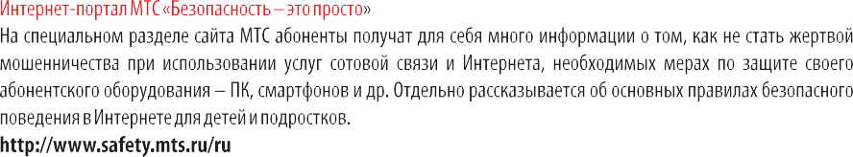



Документ создан в электронной форме. № 8642/18 от 06.09.2018. Исполнитель: З Страница 32 из 35. Страница создана: 06.09.2018 09:49
инатуллин Р.Г.

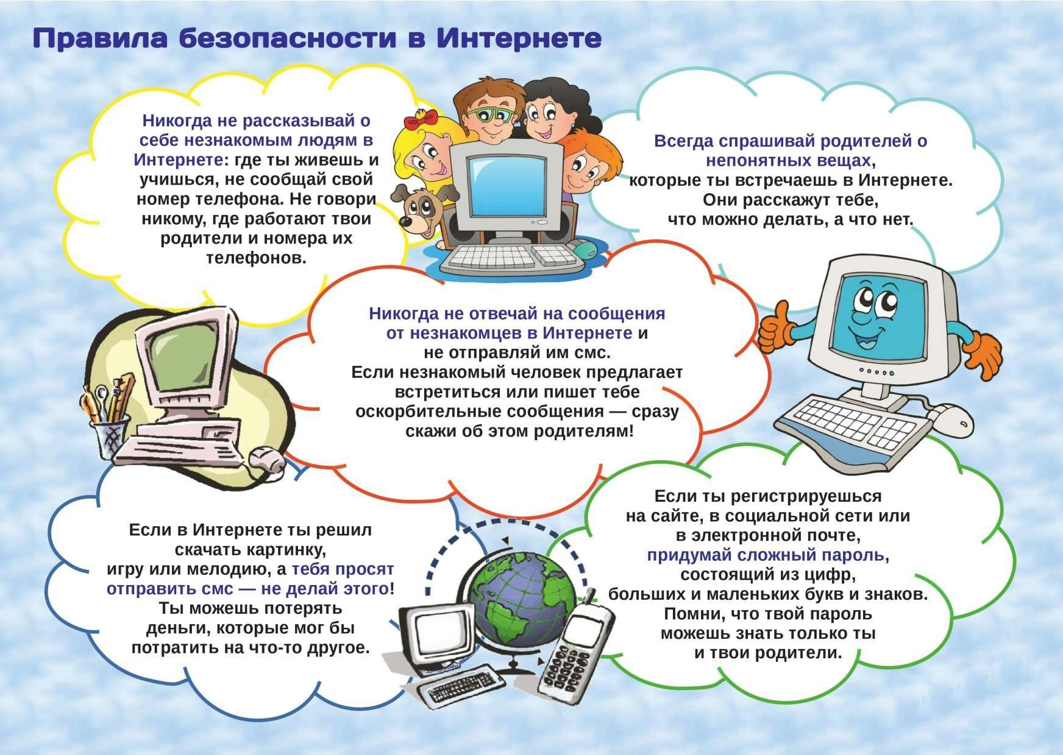

Документ создан в электронной форме. № 8642/18 от 06.09.2018. Исполнитель: Зинатуллин Р.Г. Страница 33 из 35. Страница создана: 06.09.2018 09:58

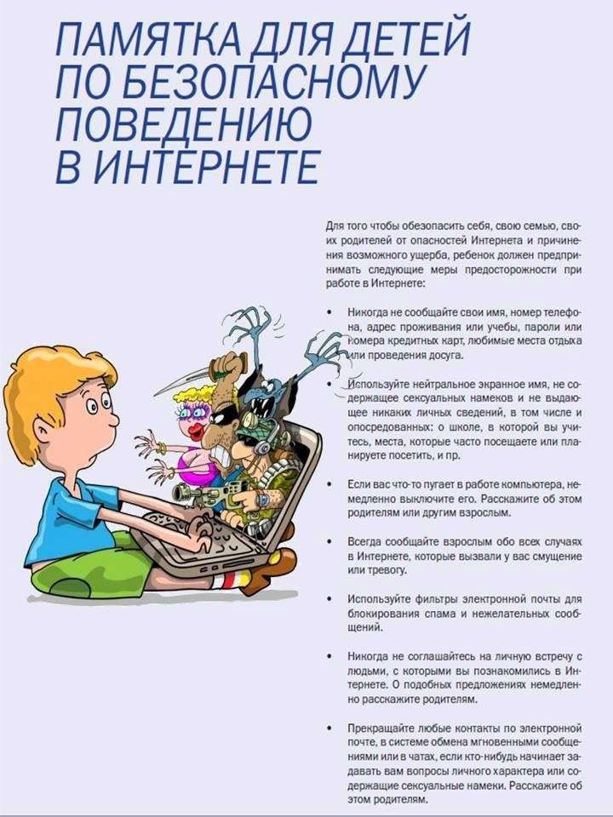

Документ создан в электронной форме. № 8642/18 от 06 Исполнитель: Зинатуллин Р.Г.
.09.2018.
Страница 34 из 35. Страница создана: 06.09.2018 10:01

Документ создан в электронной форме. № 8642/18 от 06.09.2018. Исполнитель: Зинатуллин Р.Г. Страница 35 из 35. Страница создана: 06.09.2018 23:08

